Фамилия имя _________________________________________________

На каждом отрезке выдели другим цветом (от левой точки) ту его часть, которая будет соответствовать указанной обыкновенной дроби

$$\frac{1}{6}$$ | 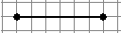 | 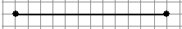
$$\frac{5}{6}$$
$$\frac{3}{6}$$
$$\frac{1}{2}$$ |  | 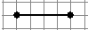
$$\frac{1}{3}$$
$$\frac{2}{3}$$ |  | 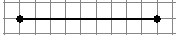
$$\frac{1}{4}$$
$$\frac{3}{4}$$
$$\frac{1}{\text{10}}$$ | 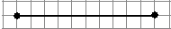 | 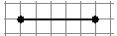
$$\frac{1}{5}$$
$$\frac{1}{2}$$ | 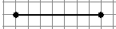
$$\frac{5}{8}$$ | 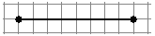
$$\frac{3}{5}$$
$$\frac{3}{4}$$

Фамилия имя _________________________________________________

На каждом отрезке выдели другим цветом (от левой точки) ту его часть, которая будет соответствовать указанной обыкновенной дроби

$$\frac{1}{6}$$
$$\frac{5}{6}$$
$$\frac{3}{6}$$
$$\frac{1}{2}$$
$$\frac{1}{3}$$
$$\frac{2}{3}$$
$$\frac{1}{4}$$
$$\frac{3}{4}$$
$$\frac{1}{\text{10}}$$
$$\frac{1}{5}$$
$$\frac{1}{2}$$
$$\frac{5}{8}$$
$$\frac{3}{5}$$
$$\frac{3}{4}$$

